Resolución del Pleno del Instituto de Transparencia, Acceso a la Información Pública y Protección de Datos Personales del Estado de México y Municipios, con domicilio en Metepec, Estado de México, a dieciséis de junio de dos mil veintiuno.

VISTO el expediente electrónico formado con motivo del recurso de revisión número 01975/INFOEM/IP/RR/2021, interpuesto por xxxxxxxxxxxxxxx, se le denominara el Recurrente, en contra de la falta de respuesta del Ayuntamiento de Atizapán de Zaragoza, en lo subsecuente el Sujeto Obligado, se procede a dictar la presente resolución.

A N T E C E D E N T E S

PRIMERO. De la solicitud de información.
Con fecha veintidós de marzo de dos mil veintiuno, el Recurrente, presentó a través del Sistema de Acceso a la Información Mexiquense (SAIMEX) ante el Sujeto Obligado, solicitud de acceso a la información pública, registrada bajo el número de expediente 00138/ATIZARA/IP/2021 mediante la cual solicitó información en el tenor siguiente:

“Me podrían informar sobre las características técnicas de las tabletas electrónicas que se entregaron a los estudiantes, empresa provedora, investigación de mercado, origen de los recursos y medios de control ciudadano para evitar corrupción.” (Sic).

MODALIDAD DE ENTREGA: A través del SAIMEX.

SEGUNDO. De la respuesta del Sujeto Obligado.
De las constancias que obran en los expedientes electrónicos del SAIMEX, se advierte que, el Sujeto Obligado, no remitió respuesta alguna, como se muestra a continuación:

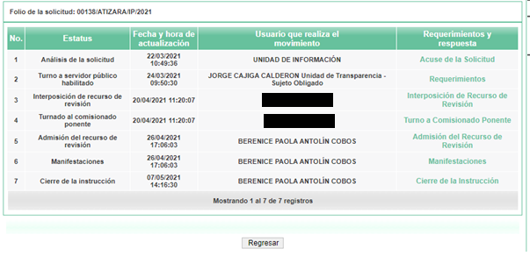

TERCERO. Del recurso de revisión.
Inconforme con la falta de respuesta por parte del Sujeto Obligado, en fecha veinte de abril de dos mil veintiuno, el ahora Recurrente interpone recurso de revisión el cual fue registrado en el sistema electrónico con el expediente número 01975/INFOEM/IP/RR/2021, aduciendo las siguientes manifestaciones:

Acto Impugnado:
Sin texto

Razones o Motivos de Inconformidad:
“Hicieron caso omiso a mi solicitud de información” (Sic).

CUARTO. Del turno del recurso de revisión.
Medios de impugnación que le fueron turnados a la Comisiona Zulema Martínez Sánchez, por medio del sistema electrónico SAIMEX, en términos del arábigo 185, fracción I, de la Ley de Transparencia y Acceso a la información Pública del Estado de México y Municipios, del cual recayó acuerdo de admisión en fecha veintiséis de abril de dos mil veintiuno, determinándose en él, un plazo de siete días para que las partes manifestaran lo que a su derecho corresponda en términos del numeral ya citado.

QUINTO. De la etapa de manifestaciones y/o alegatos.
Así, una vez abierta la etapa de instrucción, en el sumario se observa que la Recurrente no realizó manifestaciones ni vertió alegatos. Por su parte el Sujeto Obligado, en fecha veintiocho de abril de dos mil veintiuno remitió su Informe Justificado, consistente de los archivos denominados “20210428111808599.pdf”, “20210428111835856.pdf” y “20210428111822055.pdf”, los cuales fueron puestos a la vista de la Recurrente mediante acuerdo de fecha treinta de abril del mismo año en términos de la fracción III del artículo 185 de la Ley de Transparencia y Acceso a la Información Pública del Estado de México y Municipios, otorgando a la particular un término de tres días para manifestarlo que a su derecho conviniera, sin que se pronunciara al respecto. Se hará referencia al documento referido durante el estudio correspondiente.

SEXTO. Del Cierre de la etapa de instrucción.
Así, una vez transcurrido el término legal, se decreta el cierre de instrucción del recurso de revisión se realizó en fecha siete de mayo de dos mil veintiuno, en términos del artículo 185 Fracción VI de la Ley de Transparencia y Acceso a la Información Pública del Estado de México y Municipios, iniciando el término legal para dictar resolución definitiva del asunto.

SÉPTIMO. Ampliación del plazo para resolver el recurso de revisión.
En fecha ocho de junio de dos mil veintiuno, se remitió a las partes el acuerdo de ampliación del plazo para resolver los recursos de revisión, en términos del artículo 181 de la Ley de Transparencia y Acceso a la Información Pública del Estado de México y Municipios.

C O N S I D E R A N D O

PRIMERO. De la competencia.
Este Instituto de Transparencia, Acceso a la Información Pública y Protección de Datos Personales del Estado de México y Municipios, es competente para conocer y resolver el presente recurso de revisión, conforme a lo dispuesto en los artículos 6, Apartado A de la Constitución Política de los Estados Unidos Mexicanos; 5, párrafos vigésimo noveno, trigésimo y trigésimo primero, fracciones IV y V de la Constitución Política del Estado Libre y Soberano de México; 2 fracción II, 13, 29, 36, fracciones I y II, 176, 178, 179, 181 párrafo tercero y 185 de la Ley de Transparencia y Acceso a la Información Pública del Estado de México y Municipios; y 9, fracciones I y XXIV y 11 del Reglamento Interior del Instituto de Transparencia, Acceso a la Información Pública y Protección de Datos Personales del Estado de México y Municipios.

Aunado a lo anterior, este Órgano Garante estima pertinente realizar un pronunciamiento ya que consientes de la situación que se vive en la actualidad a fin de otorgarle a los ciudadanos herramientas ágiles y accesibles para el ejercicio de los derechos humanos que se tutelan, se considera que a pesar de las condiciones a las que nos enfrentamos, se cuentan con las herramientas técnicas y tecnológicas necesarias que eviten mermar el ejercicio de los derechos correspondientes, sin que ello implique el poner en riesgo el diverso derecho a la salud de todos los partícipes en los procesos que conllevan.

SEGUNDO. Sobre los alcances del recurso de revisión.
Derivado de la impugnación realizada, es menester señalar que el recurso de revisión inmerso en la Ley de Transparencia vigente en la entidad, tiene el fin y alcance que señalan los numerales 176, 179, 181 párrafo cuarto, 194 y 195 y demás aplicables de la Ley de Transparencia y Acceso a la Información Pública del Estado de México y Municipios vigente, el cual será analizado conforme a las actuaciones que obren en el expediente electrónico, con la finalidad de reparar cualquier posible afectación al derecho de acceso a la información pública y garantizando el principio rector de máxima publicidad.

Asimismo, cabe precisar que el Sujeto Obligado no realizó pronunciamiento alguno, pues no se debe perder de vista que el objeto del presente fallo nace a la vida jurídica en el momento en el que la particular reviste la figura de Recurrente interponiendo dicho medio de impugnación, el cual tiene como motivo de inconformidad la omisión de la autoridad en dar respuesta a su solicitud, en consecuencia se actualizándose las hipótesis, señaladas en las fracciones I y VII del artículo 179 de la Ley de Transparencia y Acceso a la Información Pública del Estado de México y Municipios, resultando procedente la interposición del recurso de revisión cuando no se dé respuesta a una solicitud de información.

Así las cosas, ante la omisión del Sujeto Obligado para dar respuesta a la Recurrente, se advierte lo que en la doctrina se le conoce como NEGATIVA FICTA, figura jurídica cuya esencia consiste en atribuir un efecto negativo al silencio de la autoridad administrativa frente a las instancias y solicitudes que hagan los particulares.

En este sentido la negativa ficta constituye una presunción legal, en el entendido de que donde no hubo respuesta por parte del Sujeto Obligado existe, una resolución de rechazo ante la solicitud del ciudadano; ya que efectivamente, dicha figura se encuentra íntimamente vinculada con el Derecho al Acceso de Información, consagrado en nuestra Carta Magna, es por ello que constituye un instrumento que garantiza la posibilidad de defensa de la particular en contra de la incertidumbre jurídica y que tiende a realizar ese Estado de Derecho en el que, la particular, tiene siempre una vía de defensa.

En este sentido en el marco del derecho de acceso a la información pública, la figura de la negativa ficta brinda al ciudadano la oportunidad de inconformarse en los casos en que estime violentado su derecho; en consecuencia, resulta indispensable subrayar que el derecho de acceso a la información pública, implica que cualquier persona conozca la información contenida en los documentos que se encuentren en los archivos de los Sujetos Obligados, conforme a los artículos 4, 12, 24 último párrafo y 160 de la Ley local en la materia, que a la letra citan:

Artículo 4. El derecho humano de acceso a la información pública es la prerrogativa de las personas para buscar, difundir, investigar, recabar, recibir y solicitar información pública, sin necesidad de acreditar personalidad ni interés jurídico.

Toda la información generada, obtenida, adquirida, transformada, administrada o en posesión de los sujetos obligados es pública y accesible de manera permanente a cualquier persona, en los términos y condiciones que se establezcan en los tratados internacionales de los que el Estado mexicano sea parte, en la Ley General, la presente Ley y demás disposiciones de la materia, privilegiando el principio de máxima publicidad de la información. Solo podrá ser clasificada excepcionalmente como reservada temporalmente por razones de interés público, en los términos de las causas legítimas y estrictamente necesarias previstas por esta Ley.

Los sujetos obligados deben poner en práctica, políticas y programas de acceso a la información que se apeguen a criterios de publicidad, veracidad, oportunidad, precisión y suficiencia en beneficio de los solicitantes.

Artículo 12. Quienes generen, recopilen, administren, manejen, procesen, archiven o conserven información pública serán responsables de la misma en los términos de las disposiciones jurídicas aplicables.

Los sujetos obligados sólo proporcionarán la información pública que se les requiera y que obre en sus archivos y en el estado en que ésta se encuentre. La obligación de proporcionar información no comprende el procesamiento de la misma, ni el presentarla conforme al interés del solicitante; no estarán obligados a generarla, resumirla, efectuar cálculos o practicar investigaciones.
(…)
Artículo 24.
(…)
Los sujetos obligados solo proporcionarán la información pública que generen, administren o posean en el ejercicio de sus atribuciones.”
(…)

Artículo 160. Los sujetos obligados deberán otorgar acceso a los documentos que se encuentren en sus archivos o que estén obligados a documentar de acuerdo con sus facultades, competencias o funciones en el formato que el solicitante manifieste, de entre aquellos formatos existentes, conforme a las características físicas de la información o del lugar donde se encuentre así lo permita.

En caso que la información solicitada consista en bases de datos se deberá privilegiar la entrega de la misma en formatos abiertos.

Así que la obligación de los Sujetos Obligados de dar acceso a la información pública que generen, administren o posean, se tendrá por cumplida cuando el solicitante tenga a su disposición la información requerida, o cuando realice la consulta de la misma en el lugar que ésta se localice, de acuerdo a lo señalado por el artículo 166 de la Ley local en la materia, que se reproduce de la siguiente forma:

Artículo 166. La obligación de acceso a la información pública se tendrá por cumplida cuando el solicitante tenga a su disposición la información requerida, o cuando realice la consulta de la misma en el lugar en el que ésta se localice.

De lo anterior, conforme a las acciones del Sujeto Obligado, se establece que éste vulnera el derecho de acceso a la información pública del Recurrente, toda vez que no entrega respuesta a la solicitud de información presentada, de conformidad a lo establecido en los artículos 24 fracción XI, y 166 de la ley local en la materia, y que señalan:

Artículo 24. Para el cumplimiento de los objetivos de esta Ley, los sujetos obligados deberán cumplir con las siguientes obligaciones, según corresponda, de acuerdo a su naturaleza:
(...)
XI. Dar acceso a la información pública que le sea requerida, en los términos de la Ley General, esta Ley y demás disposiciones jurídicas aplicables

TERCERO. Del estudio de las causas de improcedencia.
El estudio de las causas de improcedencia que se hagan valer por las partes o que se advierta de oficio por este Resolutor debe ser objeto de análisis previo al estudio de fondo del asunto ya que el estudio de los presupuestos procesales sobre el inicio o trámite de un proceso genera eficacia jurídica de las resoluciones, más aún que se trata de una figura procesal adoptada en la ley de la materia la cual impide su estudio y resolución cuando una vez admitido el recurso de revisión se advierta una causa de improcedencia que permita sobreseer el recurso de revisión sin estudiar el fondo del asunto; circunstancias anteriores que no son incompatibles con el derecho de acceso a la justicia, ya que éste no se coarta por regular causas de improcedencia y sobreseimiento con tales fines.

CUARTO. Del estudio y resolución del asunto.

Antes del entrar al estudio, cabe precisar que El Sujeto Obligado no realizó pronunciamiento alguno, pues no se debe perder de vista que el objeto del presente fallo nace a la vida jurídica en el momento en el que el particular reviste la figura de Recurrente interponiendo dicho medio de impugnación, el cual tiene como motivo de inconformidad la omisión de la autoridad en dar respuesta a su solicitud, en consecuencia se actualizándose las hipótesis, señaladas en las fracciones I y VII, del artículo 179, de la Ley de Transparencia y Acceso a la Información Pública del Estado de México y Municipios, resultando procedente la interposición del recurso de revisión cuando no se dé respuesta a una solicitud de información.

Así las cosas, ante la omisión del Sujeto Obligado para dar respuesta al Recurrente, se advierte lo que en la doctrina se le conoce como negativa ficta, figura jurídica cuya esencia consiste en atribuir un efecto negativo al silencio de la autoridad administrativa frente a las instancias y solicitudes que hagan los particulares.

En este sentido la negativa ficta constituye una presunción legal, en el entendido de que donde no hubo respuesta por parte del Sujeto Obligado existe, una resolución de rechazo ante la solicitud del ciudadano; ya que efectivamente, dicha figura se encuentra íntimamente vinculada con el Derecho al Acceso de Información, consagrado en nuestra Carta Magna, es por ello que constituye un instrumento que garantiza la posibilidad de defensa del particular en contra de la incertidumbre jurídica y que tiende a realizar ese Estado de Derecho en el que, el particular, tiene siempre una vía de defensa.

En este sentido en el marco del derecho de acceso a la información pública, la figura de la negativa ficta brinda al ciudadano la oportunidad de inconformarse en los casos en que estime violentado su derecho; en consecuencia, resulta indispensable subrayar que el derecho de acceso a la información pública, implica que cualquier persona conozca la información contenida en los documentos que se encuentren en los archivos de los Sujetos Obligados, conforme a los artículos 4, 12, 24, último párrafo y 160, de la Ley local en la materia, que a la letra citan:

Artículo 4. El derecho humano de acceso a la información pública es la prerrogativa de las personas para buscar, difundir, investigar, recabar, recibir y solicitar información pública, sin necesidad de acreditar personalidad ni interés jurídico.

Toda la información generada, obtenida, adquirida, transformada, administrada o en posesión de los sujetos obligados es pública y accesible de manera permanente a cualquier persona, en los términos y condiciones que se establezcan en los tratados internacionales de los que el Estado mexicano sea parte, en la Ley General, la presente Ley y demás disposiciones de la materia, privilegiando el principio de máxima publicidad de la información. Solo podrá ser clasificada excepcionalmente como reservada temporalmente por razones de interés público, en los términos de las causas legítimas y estrictamente necesarias previstas por esta Ley.

Los sujetos obligados deben poner en práctica, políticas y programas de acceso a la información que se apeguen a criterios de publicidad, veracidad, oportunidad, precisión y suficiencia en beneficio de los solicitantes.

Artículo 12. Quienes generen, recopilen, administren, manejen, procesen, archiven o conserven información pública serán responsables de la misma en los términos de las disposiciones jurídicas aplicables.

Los sujetos obligados sólo proporcionarán la información pública que se les requiera y que obre en sus archivos y en el estado en que ésta se encuentre. La obligación de proporcionar información no comprende el procesamiento de la misma, ni el presentarla conforme al interés del solicitante; no estarán obligados a generarla, resumirla, efectuar cálculos o practicar investigaciones.
(…)
Artículo 24.
(…)
Los sujetos obligados solo proporcionarán la información pública que generen, administren o posean en el ejercicio de sus atribuciones.”
(…)
Artículo 160. Los sujetos obligados deberán otorgar acceso a los documentos que se encuentren en sus archivos o que estén obligados a documentar de acuerdo con sus facultades, competencias o funciones en el formato que el solicitante manifieste, de entre aquellos formatos existentes, conforme a las características físicas de la información o del lugar donde se encuentre así lo permita.

En caso que la información solicitada consista en bases de datos se deberá privilegiar la entrega de la misma en formatos abiertos.

Así que la obligación de los Sujetos Obligados de dar acceso a la información pública que generen, administre o posean, se tendrá por cumplida cuando el solicitante tenga a su disposición la información requerida, o cuando realice la consulta de la misma en el lugar que ésta se localice, de acuerdo a lo señalado por el artículo 166, de la Ley local en la materia, que se reproduce de la siguiente forma:

Artículo 166. La obligación de acceso a la información pública se tendrá por cumplida cuando el solicitante tenga a su disposición la información requerida, o cuando realice la consulta de la misma en el lugar en el que ésta se localice.

De lo anterior, conforme a las acciones del Sujeto Obligado, se establece que éste vulnera el derecho de acceso a la información pública del Recurrente, toda vez que no entrega respuesta a la solicitud de información presentada, de conformidad a lo establecido en los artículos 24 fracción XI, y 166 de la ley local en la materia, y que señalan:

Artículo 24. Para el cumplimiento de los objetivos de esta Ley, los sujetos obligados deberán cumplir con las siguientes obligaciones, según corresponda, de acuerdo a su naturaleza:
(...)
XI. Dar acceso a la información pública que le sea requerida, en los términos de la Ley General, esta Ley y demás disposiciones jurídicas aplicables;

El análisis del presente recurso, se basará en el contenido íntegro de las actuaciones que obran en el expediente electrónico, para así estar en posibilidad este Órgano Colegiado de dictar el fallo correspondiente conforme a derecho, tomando en consideración los elementos aportados por las partes y respetando en todo momento al principio de máxima publicidad consagrado en nuestra Constitución Federal, Local y demás leyes aplicables en la materia, así como en los tratados internacionales en los que el Estado Mexicano sea parte, en concordancia con el párrafo tercero del artículo 1, de la Constitución Federal y el diverso 8, de la Ley de Transparencia local.

Por tanto, es conveniente recordar que la Recurrente requirió del Sujeto Obligado que le informara sobre las características técnicas de las tabletas electrónicas que se entregaron a los estudiantes, empresa proveedora, investigación de mercado, origen de los recursos y medios de control ciudadano para evitar corrupción.

El Sujeto Obligado fue omiso en dar respuesta a la solicitud planteada por la particular, por lo que la hoy Recurrente interpuso el presente recurso de revisión señalando como acto impugnado y razones o motivos de la inconformidad hicieron caso omiso a mi solicitud de información.

Por su parte, el Sujeto Obligado rindió su Informe Justificado durante la etapa procesal correspondiente. Dicho Informe se conformó de los archivos electrónicos denominados “20210428111808599.pdf”, “20210428111835856.pdf” y “20210428111822055.pdf”, los cuales consisten de lo siguiente:

- 20210428111808599.pdf. Documento de fecha veintitrés de abril de la presente anualidad dirigido al Titular de la Unidad de Transparencia y Acceso a la información, consistente en la primera hoja por medio del cual el Director de Administración y Desarrollo Social da respuesta en cuanto a las características técnicas de las tabletas electrónicas que se entregaron a los estudiantes y la empresa proveedora, tal y como se inserta a continuación:


- 20210428111822055.pdf. Documento consistente en la segunda hoja por medio del cual el Director de Administración y Desarrollo Social da respuesta en cuanto a: investigación de mercado, origen de los recursos y medios de control ciudadano para evitar corrupción, tal y como se inserta a continuación:

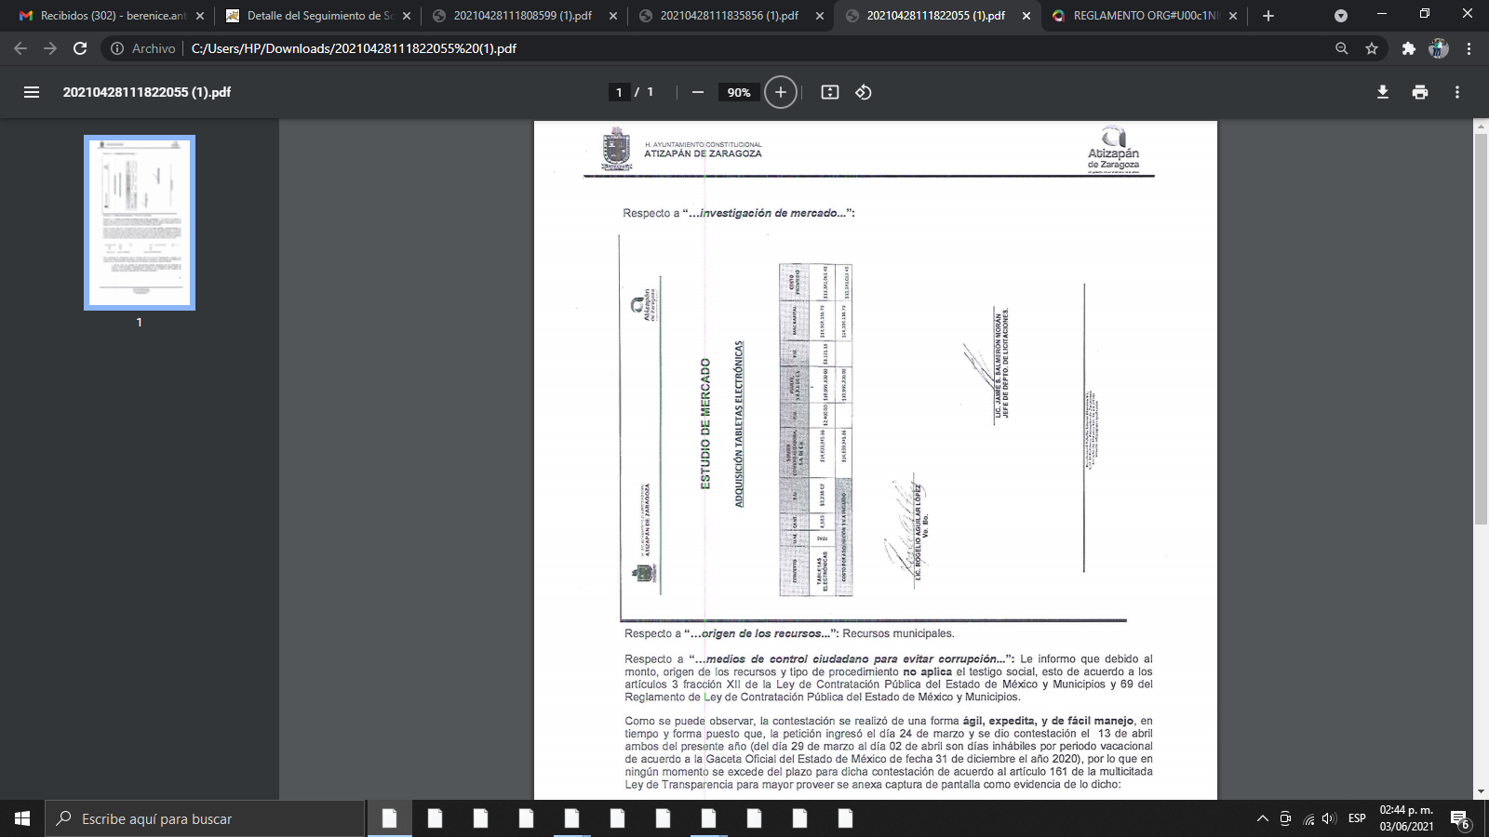

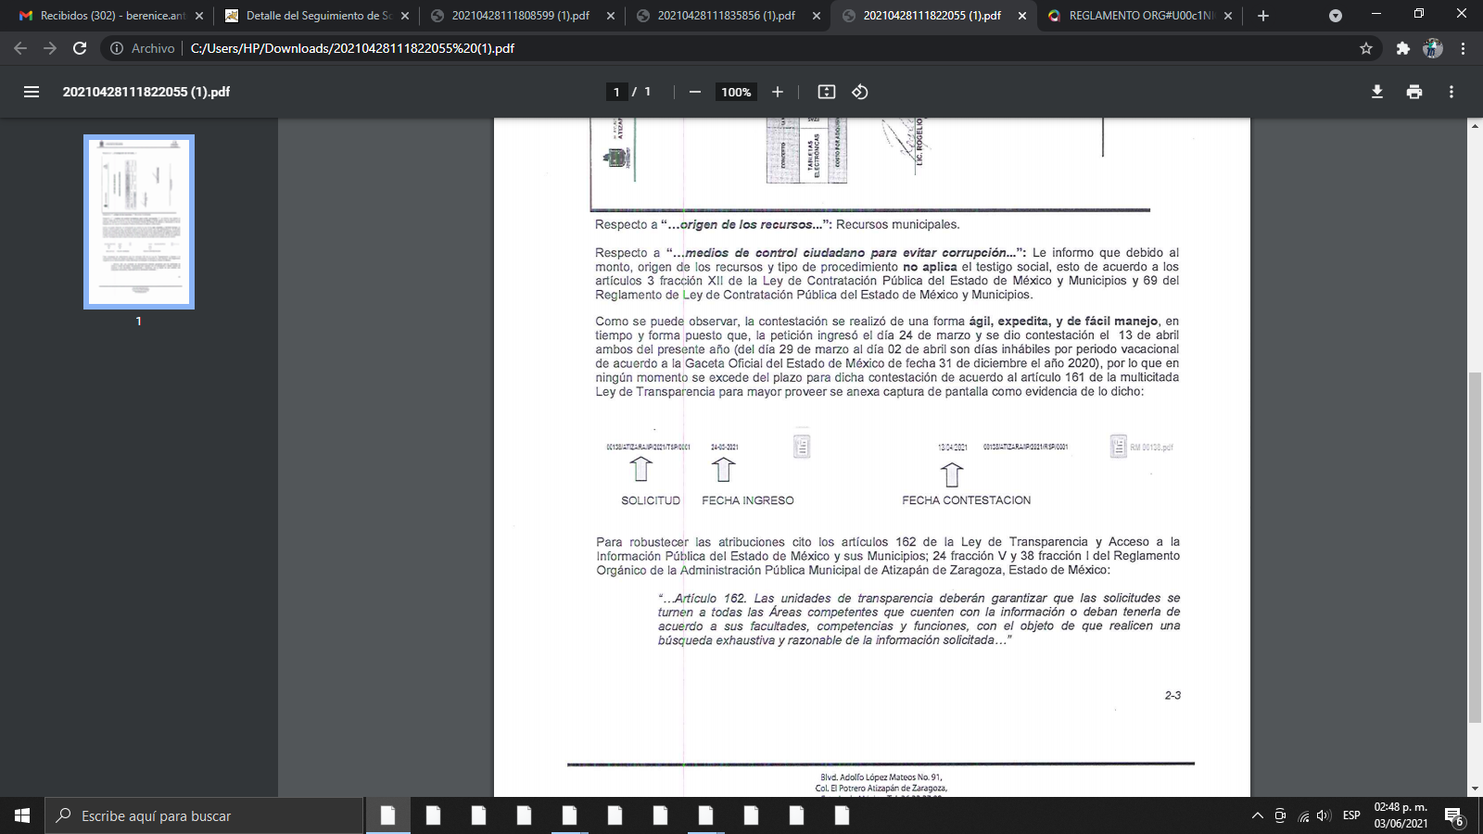

- 20210428111835856: Documento consistente en la última y tercera hoja por medio del cual el Director de Administración y Desarrollo Social da respuesta a los requerimientos de la particular.

Ahora bien, en el caso en concreto se tiene que el Sujeto Obligado no atendió la solicitud primigenia; sin embargo, mediante la rendición de los documentos referidos vía Informe Justificado, el Sujeto Obligado se pronunció respecto a la información requerida y se remitieron documentos con la intención de colmar las pretensiones del particular, mismos que fueron remitidos por el área de la Dirección de Desarrollo Social.

Al respecto, es conveniente remitirse al Reglamento Orgánico Municipal de Atizapán De Zaragoza, cuyo artículo 54 y 55 disponen lo siguiente:

CAPÍTULO XII
DE LA DIRECCIÓN DE DESARROLLO SOCIAL
ARTÍCULO 54.- La Dirección de Desarrollo Social es la dependencia encargada de planear, coordinar, dirigir y evaluar la política social e infraestructura municipal de su competencia, apoyando la gestión de los Gobiernos Federal y Estatal en lo relativo a las necesidades de los grupos vulnerables del Municipio de Atizapán de Zaragoza.
ARTÍCULO 55.- Las atribuciones de la Dirección de Desarrollo Social, serán ejercidas por
su Titular, para el cumplimiento de las mismas tendrá las siguientes facultades, ellas independientemente de las contenidas en las demás disposiciones legales o reglamentarias aplicables a la materia:
I. Planear, diseñar y ejecutar los programas en materia de política social en el Municipio.
II. Diseñar programas sociales prioritarios para la atención de los habitantes de zonas marginadas del Municipio.
III. Instrumentar las acciones para el crecimiento social equilibrado de las comunidades y centros de población del Municipio.
IV. Promover programas de abastecimiento de productos de consumo básico a bajo costo entre la población de escasos recursos.
V. Impulsar mecanismos de financiamiento para la ejecución de proyectos productivos orientados al desarrollo de las comunidades con mayores necesidades.
VI. Establecer las acciones que se deriven de los convenios con los Gobiernos Estatal y Federal, cuyo objeto sea el desarrollo social en el Municipio.
VII. Promover la participación y el apoyo de los sectores social y privado en la atención de las necesidades y demandas básicas de la población más desprotegida del Municipio.
VIII. Promover acciones para incrementar la participación social en la ejecución de proyectos y obras instrumentadas por las instituciones públicas, mediante el fomento de una cultura de autogestión y coparticipación de la ciudadanía.
IX. Buscar y concertar apoyos altruistas, para canalizarlos en la instrumentación de los programas a cargo de esta Dirección.
X. Propiciar el desarrollo integral de la cultura en el Municipio, mediante la aplicación programas adecuados a las características propias del mismo.
XI. Rescatar y preservar las manifestaciones específicas que constituyen el patrimonio cultural del pueblo atizapense.
XII. Mantener actualizado el inventario de bienes que constituyen el patrimonio arqueológico, histórico, artístico y cultural del Municipio.
XIII. Impulsar la formación de recursos humanos para el desarrollo, promoción, difusión y ejecución de actividades culturales y recreativas.
XIV. Promover y desarrollar actividades de fomento y rescate de las manifestaciones popular.
XV. Promover y desarrollar el nivel cultural de los habitantes del Municipio, a través de programas de actividades artísticas y culturales.
XVI. Fomentar nuevas disciplinas y materias que complementen los programas educativos.
XVII. Apoyar a las instituciones educativas en el mejoramiento y mantenimiento de sus instalaciones.
(…)
(Énfasis Añadido)

Del artículo citado se desprende que dentro de las atribuciones de la Dirección de Desarrollo Social tiene entre otras, la de fomentar disciplinas que complementen los programas educativos así mismo apoyar a las instituciones educativas al mejoramiento de las mismas, mismas de las cuales el Sujeto Obligado se pronunció al respecto.

Ahora bien, es menester señalar que en cuanto a lo solicitado por la recurrente por medio del cual resulta de su interés conocer la investigación de mercado, si bien es cierto, que el sujeto obligado entrego tal documento que diera cumplimiento al requerimiento solicitado, también lo es que el mismo se presenta en un formato poco legible o entendible a simple vista, por lo cual se determina que cumple parcialmente el requerimiento, por lo tanto para dar total cumplimiento, se ordena nuevamente su entrega en un formato legible.

Así las cosas, en cuanto a lo requerido por la particular donde solicita conocer el origen de los recursos de las tabletas electrónicas que se entregaron a los estudiantes, el Sujeto Obligado dio como respuesta: Recursos municipales, siendo esta respuesta muy general, sin especificar exactamente cuales son esos recursos municipales.

Atendiendo lo anterior es necesario mencionar que el Presupuesto de Egresos es un documento integral que contempla una serie de formatos y documentación que es realizado en la etapa de planeación, programación y presupuestario municipal bajo los lineamientos que para tales fines establece el Órgano Superior de Fiscalización del Estado de México (OSFEM) y de manera complementaria la Secretaría de Finanzas, esta última emite para tales efectos el Manual para la Planeación, Programación y Presupuesto Municipal para el Ejercicio Fiscal 2019, publicado en la “Gaceta de Gobierno” de fecha seis de noviembre de dos mil dieciocho y que es visible en el siguiente enlace: http://legislacion.edomex.gob.mx/sites/legislacion.edomex.gob.mx/files/files/pdf/gct/2018/nov065.pdf

Por su parte el Código Financiero del Estado de México y Municipios, conceptualiza al Presupuesto de Egresos Municipal como el instrumento jurídico, de política económica y de política de gasto, que aprueba el Cabildo, conforme a la propuesta que presenta el C. Presidente Municipal, en el cual se establece el ejercicio, control y evaluación del gasto público de las Dependencias Administrativas y Organismos Municipales Descentralizados, a través de los programas derivados del Plan de Desarrollo Municipal, durante el ejercicio fiscal correspondiente.
El Código Financiero del Estado de México y Municipios establece en su artículo 302 que, para el caso de los municipios, el Presidente Municipal presentará al Ayuntamiento a más tardar el veinte de diciembre, el Proyecto del Presupuesto de Egresos.

Así mismo el artículo 304 dispone que la presentación del Proyecto de Presupuesto de Egresos, a nivel municipal, deberá incluir, entre otras cosas lo siguiente:
…
VII. Estimaciones de egresos, por cada una de sus fuentes, agrupados de la siguiente forma:
1.- Clasificación Programática a nivel de programas presupuestarios y proyectos.
2.- Clasificación Administrativa.
3.- Clasificación Económica.

En este sentido la composición del Presupuesto de egresos contempla diversos formatos de los que encontramos los siguientes PbRM-01a Programa Anual Dimensión Administrativa del Gasto, PbRM-01b Programa Anual Descripción del Programa Presupuestario, PbRM-01c Programa Anual de Metas de actividad por Proyecto, PbRM-01d Ficha técnica de diseño de indicadores estratégicos o de gestión, PbRM-01e Matriz de indicadores para resultados por programa presupuestario y dependencia general, PbRM-02a Calendarización de Metas de actividad por Proyecto, PbRM-03a Presupuesto de Ingresos Detallado, PbRM-03b Caratula de Presupuesto de Ingresos, PbRM-04a Presupuesto de Egresos Detallado, PbRM-04b Presupuesto de Egresos por Objeto del Gasto, PbRM-04c Presupuesto de Egresos Global Calendarizado, PbRM-04d Caratula de Presupuesto de Egresos, PbRM-05 Tabulador de Sueldos, PbRM-06 Programa Anual de Adquisiciones, PbRM-07 Programa Anual de Obra y PbRM-07b Programa Anual de Obra (Reparaciones y Mantenimiento).

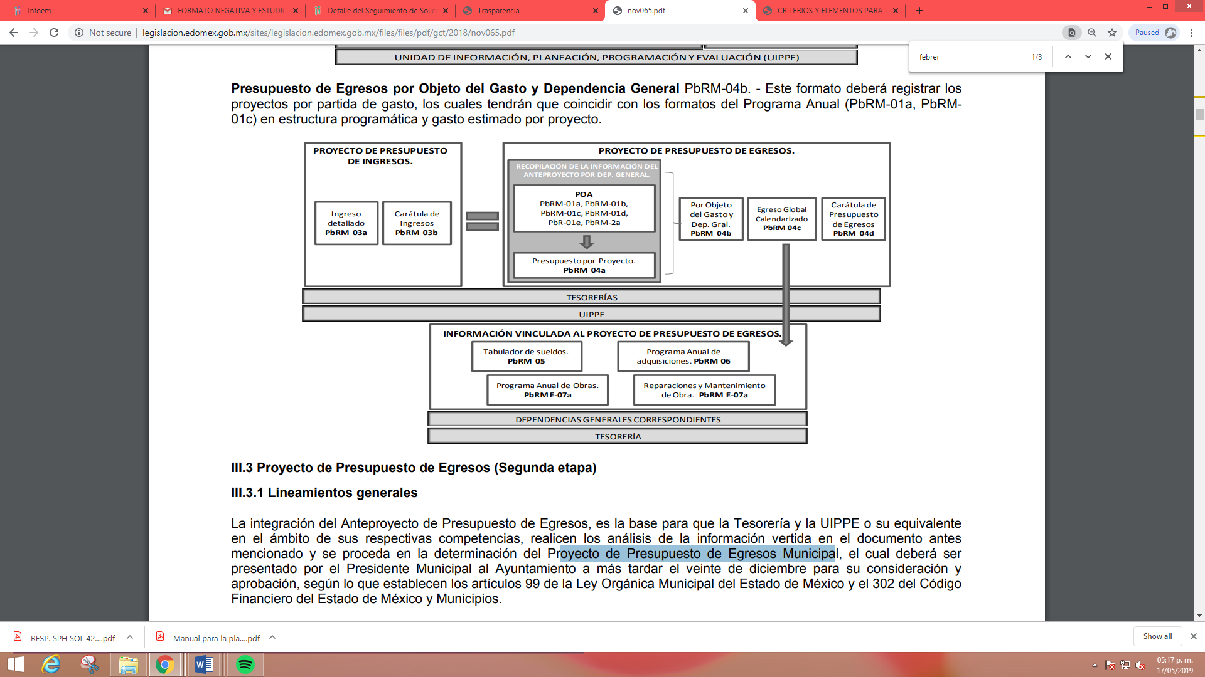

En virtud de lo anterior y de acuerdo a lo establecido en el Manual para la Planeación, Programación y Presupuesto Municipal para el Ejercicio Fiscal 2019, en lo que respecta al punto III. 2. 1. Lineamientos para la Integración del Programa Anual, párrafo quinto se advierte: “Para la formulación del Programa Anual deberán ser llenados los formatos: PbRM-01a; PbRM-01b; PbRM-01c; PbRM-01dy PbRM-01e.” así como todos los descritos en el párrafo que antecede por ser formatos que integran el anteproyecto y proyecto del presupuesto de egresos, se entenderá por Presupuesto de Egresos para el ejercicio 2019, todos los formatos en cita.

Presupuesto de Egresos Detallado (PbRM-04a). Este formato deberá registrar los proyectos por partida de gasto, identificando los montos por Partida Específica, Partida Genérica, Concepto y Capítulo del Gasto, de cada proyecto a nivel de Dependencia General y Auxiliar, los cuales tendrán que coincidir con los formatos del Programa Anual PbRM-01a y PbRM-01c.

Presupuesto de Egresos por Objeto del Gasto y Dependencia General (PbRM-04b). En este formato se integran los conceptos por partida específica, y concentra la suma de los formatos de Presupuesto de Egresos detallado (PbRM-04a) a nivel de Dependencia General.

Carátula de Presupuesto de Egresos (PbRM-04d). Este formato deberá registrar los importes del formato por Capítulo de Gasto (PbRM E-04c).

Derivado de lo anterior, se observa que, dentro del Presupuesto de Egresos Detallado, se identifican los proyectos por partida de gasto, identificando los montos por partida específica, genérica, concepto y capitulo de gasto, de cada proyecto a nivel de Dependencia General y Auxiliar; por lo que el Sujeto Obligado deberá hacer del conocimiento de la particular, de manera clara y específica, dentro de cual partida se encuentra el recurso con el que se obtuvieron las tabletas electrónicas que se entregaron a los estudiantes.

Por lo tanto, en mérito de lo expuesto en líneas anteriores, con fundamento en la fracción IV, del artículo 186, de la Ley de Transparencia y Acceso a la Información Pública del Estado de México y Municipios, se ORDENA al Sujeto Obligado, atienda las solicitudes de información número 00138/ATIZARA/IP/2021, que ha sido materia del presente fallo.

Por lo antes expuesto y fundado es de resolverse y,

S E R E S U E L V E

PRIMERO. Resultan fundadas las razones o motivos de inconformidad hechos valer por La Recurrente, en términos del Considerando CUARTO de la presente resolución.

SEGUNDO. Se ORDENA al Sujeto Obligado, atienda la solicitud de información número 00138/ATIZARA/IP/2021 y haga entrega a la Recurrente, a través de SAIMEX, en términos del Considerando CUARTO, previa búsqueda exhaustiva y razonable, de lo siguiente:

- Documento donde conste investigación de mercado de las tabletas electrónicas entregadas a los estudiantes, remitida en informe justificado.
- Documento donde conste detalladamente tipo de partida en la que se encuentra el recurso con el que se obtuvieron las tabletas electrónicas entregadas a los estudiantes.

TERCERO. REMÍTASE la presente resolución al Titular de la Unidad de Transparencia del Sujeto Obligado, para que conforme al artículo 186, último párrafo, 189, segundo párrafo y 194, de la Ley de Transparencia y Acceso a la Información Pública del Estado de México y Municipios; dé cumplimiento a lo ordenado dentro del plazo de diez días hábiles, debiendo informar a este Instituto en un plazo de tres días hábiles siguientes sobre el cumplimiento dado a la presente.

CUARTO. NOTIFÍQUESE al Recurrente la presente resolución y hágase de su conocimiento que en caso de considerar que le causa algún perjuicio, podrá promover el Juicio de Amparo en los términos de las leyes aplicables, de acuerdo a lo estipulado por el artículo 196, de la Ley de Transparencia y Acceso a la Información Pública del Estado de México y Municipios.

QUINTO.GÍRESE oficio al Contralor Interno y Órgano de Control y Vigilancia de este Instituto para hacer de su conocimiento la presente resolución, a fin de que en ejercicio de sus atribuciones y de conformidad al artículo 190, de la Ley de Transparencia y Acceso a la Información Pública del Estado de México y Municipios, determine lo conducente, en términos de lo señalado en el Considerando CUARTO de la presente resolución.

SEXTO. Se hace del conocimiento del Recurrente que, de conformidad con lo establecido en el artículo 179, párrafo segundo, de la Ley de Transparencia y Acceso a la Información Pública del Estado de México y Municipios, tiene derecho a interponer nuevamente Recurso de Revisión ante este Instituto, por la respuesta que proporcione el Sujeto Obligado, en cumplimiento a esta Resolución.

SÉPTIMO. Con fundamento en el artículo 198, de la Ley de Transparencia y Acceso a la Información Pública del Estado de México y Municipios, se apercibe al Sujeto Obligado a que, en caso de negarse a cumplir la presente resolución o hacerlo de manera parcial, se actuará de conformidad con lo previsto en los artículos 213, 214, 216 y 217, de dicha Ley.

ASÍ LO RESUELVE, POR UNANIMIDAD DE VOTOS EL PLENO DEL INSTITUTO DE TRANSPARENCIA, ACCESO A LA INFORMACIÓN PÚBLICA Y PROTECCIÓN DE DATOS PERSONALES DEL ESTADO DE MÉXICO Y MUNICIPIOS, CONFORMADO POR LOS COMISIONADOS ZULEMA MARTÍNEZ SÁNCHEZ, EVA ABAID YAPUR, JOSÉ GUADALUPE LUNA HERNÁNDEZ, JAVIER MARTÍNEZ CRUZ Y LUIS GUSTAVO PARRA NORIEGA, EN LA VIGÉSIMA PRIMERA SESIÓN ORDINARIA CELEBRADA EL DIECISÉIS DE JUNIO DE DOS MIL VEINTIUNO, ANTE EL SECRETARIO TÉCNICO DEL PLENO, ALEXIS TAPIA RAMÍREZ.---------------------------------------------------------------------------------------------------------------------------------------------------------------------------------------------------------------------------------------------------------- --------------------------------------------------------------------------------------------------------------------------------------------------------------------------------------------------------------------------------------------------------------------------------------------------------------------------------------------------------------------------------------------------------------------------------------------------------------------------------------------------------------------------------------------------------------------------------------------------------------------------------------------------------------------------------------------------------------------------------------------------------------------------------------------------------------------------------------------------------------------------------------------------------------------------------------------------------------------------------------------------------------------------------------------------------------------------------------------------------------------------------------------------------------------------------------------------------------------------------------------------------------------------------------------------------------------------------------------------------------------

ZMS/OSAM/BPAC

